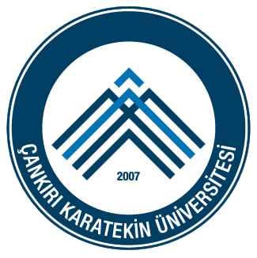

**ÇANKIRI KARATEKİN ÜNİVERSİTESİ KADIN VE AİLE ÇALIŞMALARI UYGULAMA VE ARAŞTIRMA MERKEZİ**

**2021 YILI FAALİYET RAPORU**

**İ Ç İ N D E K İ L E R**

|  |  |  |
| --- | --- | --- |
| ÜST YÖNETİCİ SUNUŞ 2 | |  |
| I. GENEL BİLGİLER3 | |  |
|  | A. Misyon ve Vizyon3 |  |
|  | B. Yetki, Görev ve Sorumluluklar3 |
| II. ÖRGÜT YAPISI6 | |  |
| III. İNSAN KAYNAKLARI7 | |  |
| IV. AMAÇ VE HEDEFLER8 | |  |
| V. FAALİYET VE PROJE BİLGİLERİ9 | |  |

**SUNUŞ**

Günümüz toplumlarında yaygınlık gösteren bireyselleşme eğilimleri, kişinin aileden uzaklaşmasını da beraberinde getirmektedir. Geleneksel bağların toplumsal hayat üzerinde etkinliğini kaybetmesini de içeren bu süreç, sosyal yaşamda pek çok sorunun ortaya çıkmasına zemin sağlamaktadır. Kuralsızlık, şiddet ve anomi bahsedilen sosyal sorunlardan sadece birkaç tanesi olarak değerlendirilebilir. Ailenin sosyal uzlaşmayı sağlamadaki anahtar rolü, onun sosyal değerlerin kuşaklar boyunca aktarımını gerçekleştirmesinde somutlaşmaktadır.  Bireyselleşme ile bu aktarım sıkıntıya girmekte ve bahsedilen çatışma ortamı var olmaktadır.  Özelde ailenin, genelde ise toplumun karşı karşıya olduğu bu sorun, ailenin ve onu oluşturan tüm üyelerin desteklenmesi ile ortadan kaldırılabilir. Bu çerçevede kadın-erkek, çocuk-genç-yetişkin-yaşlı şeklinde gruplandırabileceğimiz aile üyelerinin her birinin karşı karşıya olduğu problemlerin belirlenmesi ile ailenin varlığının uyum içinde devam etmesinin sağlanması mümkün olabilir.

Bilişim ve iletişim teknolojilerindeki hızlı dönüşümler, farklı sosyalliklerin deneyimlenmesi sürecini beraberinde getirmektedir. Geleneksel aile merkezli kontrol ve gözetim, söz konusu ortamlarda etkisini giderek kaybetmektedir. Çocuk ve gençlerin istismarı, kadın istismarı, yaşlı ve engelli kişilerin istismarı bu sosyalliklerde sıklıkla karşılaşılan sorunlar arasında yer almaktadır. Bu konuda,  gerek bedensel gerekse bilişsel olarak gelişimin erken aşamalarında olan çocukların ve ileri yaş sebebi ile fizyolojik ve mental olarak önemli sınırlılıklar deneyimleyen  yaşlı nüfusun, gerekse tüm toplumun korunması önemli bir gereksinim olarak ortaya çıkmaktadır. Bu çerçevede aile üyelerinde farkındalığın sadece tutum ve bilgi alanlarında değil; aynı zamanda davranışlarda da oluşması, bahis konusu olan sorunun kontrolünde önemli bir aşama olacaktır. Bu noktada, Merkez aracılığı ile dijital alanlarda deneyimlenen siber zorbalığın önüne geçme yönünde çalışmalar yapılarak bu sorunun kontrolünde dikkate değer ilerlemeler sağlanabilir.

İletişim teknolojilerinin yaratmış olduğu ve çeşitli sosyal alanlarda sıklıkla karşılaşılan bir diğer problem ise değerlerin erozyona uğraması şeklinde isimlendirilebilir. Geleneklerin koruyucu ve yönlendirici işlevi, farklı sosyal medya ortamlarında etkisiz hale gelmekte; mahrem algısında önemli kırılmalar ortaya çıkmaktadır. Değerler, insan birlikteliklerinde bir arada olmayı sağlayan önemli mekanizmalardır ve yokluğu daha önce belirtildiği gibi yozlaşma ve  kaos ortamlarının oluşmasına zemin sağlamaktadır. Ailenin denge içinde varlığını devam etmesine katkı sağlamayı amaçlayan bu Merkez ile, değerlerin gündelik hayattaki öneminin toplumu oluşturan üyeler tarafından  yeniden fark edilmesine katkıda bulunmak mümkündür.

Ülkemiz özelinde giderek fazlalaşan şiddet ve boşanma, aile kurumunun, üyelerini birbirine bağlayıcı ve destekleyici özelliklerinin unutulmaya başlanıldığının sonucu olarak kabul edilebilir.  Buna ek olarak gerek ülke sınırları içinde  gerçekleşen gerekse ulusal sınırları aşan göç olayları farklı kültüre ait insanları bir araya getirmektedir. Çankırı da iç ve dış göçün alındığı ve verildiği bölgelerden biri olarak kabul edilmektedir. Böylesine kitlesel nüfus hareketleri, aile birlikteliğinin değişimini de ortaya çıkarmaktadır. Farklı kültüre ait insanların bir araya gelmesi hem olumlu ve hem de olumsuz sonuçlara neden olabilmektedir.   Bu çerçevede bu Merkezin temel amacı ailenin iyiliğini ön plana çıkarmaktır. Bahsedilen etkenleri de dikkate alarak bu konu ile ilgili plan ve politikalara katkıda bulunmaktır. Bu hedefi gerçekleştirmek için Merkez, Üniversite ile Çankırı İli arasında köprü görevini de üstlenmeyi istemektedir.

Sosyal sorunların çözümü ile ilgili politika uygulamalarının değerlendirilmesi ile ilgili olarak son on yıllarda, tepeden inme politikaların (top to down) sınırlılıklarının eleştirildiğini ve tabandan beslenen politikaların (bottom to up) kapsayıcı ve uzun süreli olma özellikleri nedeni ile tercih edildiğini söylemek mümkündür. İlk sırada yer alan anlayışa yöneltilen eleştirilerden belki de en önemlisi, sorunları yaşayanların edilgen kurbanlar olarak tanımlanmasıdır. Tabandan hareket etmeyi önemseyen bakış açısına göre, sosyal sorunlar sadece kurbanlar yaratmamakta; aynı zamanda bu sorunların çözümü için kaynak olacak kişileri de ortaya çıkarmaktadır. Algıdaki bu ciddi farklılaşma sosyal sorunları deneyimleyenlerin aynı zamanda bahis konusu olan sorunların çözümünde kilit rol taşıdığını önemsemektedir. Kadın ve Aile Çalışmaları Uygulama ve Araştırma Merkezi, yukarıdan inme politika yerine tabandan beslenmeyi öneren anlayışı zeminine yerleştirerek, Merkezin ve temsil ettiği Üniversite’nin Çankırı İli ve halkı ile birlikte ve birbirlerinden öğrenerek sosyal sorunların çözümünde çalışmaya büyük önem vermektedir.

Bahsedilen gerekçe ve hedefler ile yola çıkan Merkez,  T.C. Resmi Gazete’nin 17 Ağustos 2021 tarihli sayısında yayınlanan Yönetmelik ile resmi olarak kurulmuştur.

**Prof.Dr. Zuhal Yonca Odabaş**

**Kadın ve Aile Çalışmaları Uygulama ve Araştırma Müdürü**

1. **GENEL BİLGİLER**
2. **Misyon ve Vizyon**

**Misyon**

İç ve dış paydaşlarla birlikte aile ve üyelerinin iyi olma hallerine katkıda bulunmak amacı ile bilimsel ve sosyal sorumluluk projeleri gerçekleştirmek ve sürdürülebilirliklerini sağlamak misyomuz olarak kabul edilmektedir.

**Vizyon**

Vizyonumuz toplumsal ve bilimsel gelişmeler çerçevesinde toplumsal ihtiyaçları dikkate alan araştırma projeleri üretmek, bu çerçevede toplumun aile ve önemi konusunda farkındalığını arttırmaktır

1. **Yetki, Görev ve Sorumluluklar[1]**

**Merkezin Yönetim Organları ve Görevleri**

Merkezin yönetim organları  
MADDE 7 – (1) Merkezin yönetim organları şunlardır:  
a) Müdür.  
b) Yönetim Kurulu.  
Müdür ve görevleri  
MADDE 8 – (1) Müdür, Rektör tarafından Üniversitenin tam zamanlı öğretim elemanları arasından üç yıl süre ile görevlendirilir. Görev süresi sona eren Müdür tekrar görevlendirilebilir. Müdürün herhangi bir nedenle kesintisiz olarak altı aydan fazla görevi başında bulunmaması halinde görevi kendiliğinden sona erer. Müdür, çalışmalarında kendisine yardımcı olmak üzere en fazla iki kişiyi müdür yardımcısı olarak görevlendirmesi için Rektörün onayına sunar. Müdürün görevi sona erdiğinde yardımcılarının görevi de kendiliğinden sona erer.

(2) Müdürün görevleri şunlardır:  
a) Yönetim Kurulunun aldığı kararları ve hazırladığı çalışma programını uygulamak.  
b) Hazırlanan projeleri Merkezin amacı doğrultusunda yönetmek.  
c) Her faaliyet dönemi sonunda, o dönem içerisinde tamamlanan faaliyetlerle ilgili rapor düzenlemek ve Yönetim Kuruluna sunmak.  
ç) Merkezin sürekli gelişmesini sağlayacak çalışmalar yapmak.  
d) Merkez bünyesinde sürdürülen proje, kurs ve diğer etkinliklerin en iyi biçimde yürütülmesi için gerekli her

türlü iletişim ve koordinasyonu sağlamak.  
e) Personelin görevlendirilmesi ile ilgili teklifleri Rektörlüğe sunmak.  
Yönetim Kurulu ve görevleri  
MADDE 9 – (1) Yönetim Kurulu; Müdür, müdür yardımcıları ve Rektör tarafından Üniversite öğretim elemanları arasından görevlendirilecek altı üye olmak üzere toplam sekiz kişiden oluşur. Yönetim Kurulu üyelerinin görev süresi üç yıl olup süresi biten üyeler yeniden görevlendirilebilir. Görev süresi dolmadan ayrılan üyelerin yerine, kalan süreyi tamamlamak üzere aynı yöntemle bir üye görevlendirilir.

(2) Yönetim Kurulu, Müdür tarafından hazırlanan gündem maddelerini görüşerek karar alır, Müdürün daveti üzerine salt çoğunlukla toplanır ve kararlar katılanların oy birliği veya çokluğuyla alınır.

(3) Yönetim Kurulunun görevleri şunlardır:

a) Müdürün her faaliyet dönemi sonunda hazırlayacağı faaliyet raporunun düzenlenmesine ilişkin esasları tespit etmek, sunulan raporu değerlendirmek ve bir sonraki döneme ait çalışma programını düzenlemek.

b) Gerekli hallerde Merkezin faaliyetleri ile ilgili geçici veya sürekli çalışma gruplarının kurulmasını Rektöre teklif etmek ve bunların görevlerini düzenlemek.

c) Müdür tarafından önerilen konuları değerlendirerek karara bağlamak.

1. **ÖRGÜT YAPISI**

Birim teşkilat şeması aşağıda sunulmuştur.

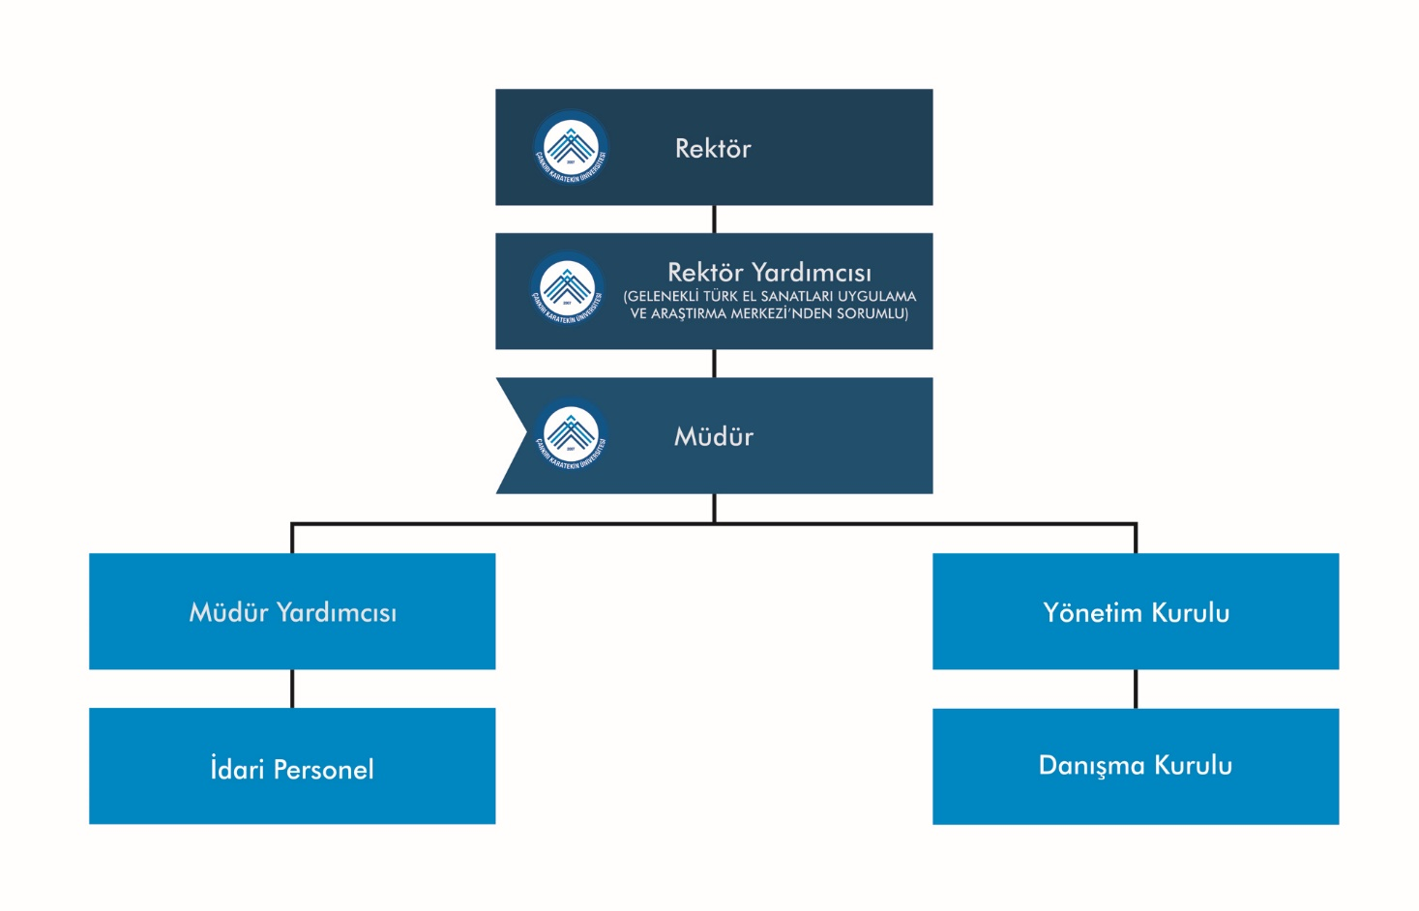

1. **İNSAN KAYNAKLARI**

Birimin faaliyet dönemi sonunda mevcut insan kaynakları, istihdam şekli, hizmet sınıfları, kadro unvanları bilgilerine yer verilir.

**Yönetim Kurulu**

Prof.Dr. Zuhal Yonca Odabaş

Doç.Dr. Fatih Güzel

Dr. Öğr. Üyesi Nursel Aslantürk

Dr. Öğr. Üyesi Hakkı Kalaycı

Dr. Öğr. Üyesi Tahsin Barış Değer

Dr. Öğr. Üyesi Nihan Feyman Gök

Dr.Öğr.Üyesi Temel Kalafat

Dr.Öğr.Üyesi Zeynep Yüksel

1. **AMAÇ VE HEDEFLER**

Merkezin Toplumsal Katkı Politikası, Toplumsal Katkı Stratejisi ve Toplumsal Katkı Hedefleri aşağıda sunulmuştur.



**V- FAALİYET VE PROJE BİLGİLERİ**

Bu başlık altında, faaliyet raporunun ilişkin olduğu yıl içerisinde yürütülen faaliyet ve projeler açıklanmıştır.

**2021-2022 EĞİTİM YILI FAALİYET BİLGİLERİ**

|  |  |
| --- | --- |
| **Faaliyet Türü** | **Sayısı** |
| Sempozyum ve Kongre |  |
| Konferans | 5 |
| Panel |  |
| Seminer |  |
| Açık Oturum |  |
| Söyleşi | 1 |
| Tiyatro |  |
| Konser |  |
| Sergi |  |
| Turnuva |  |
| Teknik Gezi |  |
| Eğitim Seminerleri |  |
| Ulusal Toplantı |  |
| Diğer (Açıkhava Etkinlikleri, Eğlence, Çay, Dj Partisi, Törenler, Ziyaretler, Geziler v.b.) |  |
| Çalıştay |  |
| Film Gösterimi |  |
| Bağış ve Yardım Kampanyası(Kan Bağışı) |  |
| Bilgilendirme ve Tanıtım Toplantısı |  |
| Anma Törenleri |  |
| Açılış ve Kapanış Törenleri |  |
| Öğrenci Oryantasyon Semineri |  |
| **TOPLAM** | **5** |

**"Dr.Öğr.Üyesi Zeynep Tekin Babuç ile Aile Sistemi ve Evlilik Süreçleri" Konferansı, 50 katılımcı,**

**12.11.2021**

Çankırı Karatekin Üniversitesi Kadın ve Aile Çalışmaları Uygulama ve Araştırma Merkezi tarafından hazırlanan “Konferans Günleri” başladı. Dr.Öğr.Üyesi Zeynep Tekin Babuç ile Aile Sistemi ve Evlilik Süreçleri" konferansı değerli akademisyenlerimizin ve öğrencilerimizin katılımlarıyla ZOOM ortamında gerçekleştirildi.

**"Prof.Dr. Gonca Bayraktar Durgun ve Dr.Öğr.Üyesi Nuran Belet ile Kadına Yönelik Şiddetin Önlenmesi ve Kurumsal Mekanizmalar" Konferansı, 45 katılımcı,**

**29.11.2021**

Çankırı Karatekin Üniversitesi Kadın ve Aile Çalışmaları Uygulama ve Araştırma Merkezi tarafından hazırlanan “Konferans Günleri” başladı. Prof.Dr. Gonca Bayraktar Durgun ve Dr.Öğr.Üyesi Nuran Belet ile Kadına Yönelik Şiddetin Önlenmesi ve Kurumsal Mekanizmalar konferansı değerli akademisyenlerimizin ve öğrencilerimizin katılımlarıyla ZOOM ortamında gerçekleştirildi.

**"Pedagog Gökhan Demir ile Sağlıklı, Mutlu, Huzurlu Yaşam Yönetimi" Konferansı, 40 katılımcı,**

**08.12.2021**

Çankırı Karatekin Üniversitesi Kadın ve Aile Çalışmaları Uygulama ve Araştırma Merkezi tarafından hazırlanan “Konferans Günleri” başladı. Pedagog Gökhan Demir ile Sağlıklı, Mutlu, Huzurlu Yaşam Yönetimi konferansı değerli akademisyenlerimizin ve öğrencilerimizin katılımlarıyla ZOOM ortamında gerçekleştirildi.

**“Prof.Dr. Zuhal Yonca Odabaş ile Dünya Kadın Günü ve Kadının Değeri” Konferansı, 80 katılımcı**

**8 Mart 2022**

Merkezimiz müdürü Prof.Dr. Zuhal Yonca Odabaş’ın konuşmacı olduğu konferansta katılımcılara 8 Mart Dünya Kadın Günü hakkında bilgi paylaşımı ve farklı toplumlarda kadının statüsü ile ilgili bilgi paylaşımı gerçekleştirildi.

**“Nuray Karadeniz, Oya Çebi ve İnci Ertuğrul ile Kadın: Geçmiş ve Bugün” konulu söyleşi gerçekleştirildi. 200 katılımcı**

**31.03.2022**

Üniversitemiz Kadın ve Aile Çalışmaları Uygulama ve Araştırma Merkezi tarafından düzenlenen ve Sayın Nuray Karadeniz, Sayın İnci Ertuğrul, Sayın Oya Çebi’nin davetli konuşmacı olarak yer aldığı “Kadın: Geçmiş ve Bugün” temalı söyleşi, Doç.Dr. Nursel Aslantürk’ün moderatörlüğünde gerçekleştirildi.

Söyleşinin açılış konuşmasında, Rektörümüz Prof. Dr. Harun Çiftçi, kadının toplumun temel taşlarından biri olduğuna, ailenin ve toplumun iyiliği için kadının değerinin bilinmesinin önem taşıdığına inandığını belirtti. Ailenin, kadın ile erkek ile çocuk ile yaşlı ile bir bütün olduğunun ve her üyesinin değerli kabul edilmesinin gerektiğini ifade eden Prof. Dr. Harun Çiftçi, konuşmasını misafirlerimize teşekkür ederek sonlandırdı.

Belgesel yapımcısı ve yönetmeni Nuray Karadeniz’in konuşması ile başlayan söyleşide ise Karadeniz, ilk insanlık tarihi olarak kabul edilen Paleolitik dönemden başlayarak Roma dönemine kadar ortaya çıkan insan birlikteliklerinde kadının yeri ve kadın-erkek arasındaki işbölümü konularına değindi. Geçmiş ve bugün arasında da konu özelinde bağlantılar kurarak Karadeniz, kadının günümüzdeki statüsünün kökenleri ile ilgili bilgi paylaşımında bulundu. Hititolog Doç.Dr. Nursel Aslantürk ise Anadolu’muzun kadim topraklarında kurulan Hitit Devletinde kadınların devlet yönetiminde yer aldığını, miras ve boşanma gibi haklarının olduğunu vurguladı.

Söyleşide ikinci konuşmacı olarak söz alan spiker ve sunucu İnci Ertuğrul da kadının değerinin farkına varılmaması ve bununla birlikte gerçekleşen şiddet olayları ile ilgili değerlendirmelerde bulundu. Türkiye’de ve Dünya’da şiddete uğrayan kadınlara ait sayısal verilerin basit bir sayı olmadığını; asıl karşılığının kaybolan hayatlar olduğunu ifade eden Ertuğrul, kadının değerinin bilinmesi ve bununla ilişkili şiddet olaylarının önüne geçilebilmesi için kişilerin hem kendilerini hem diğerlerini kadın ya da erkek olarak değil; insan olarak görmesi gerektiğine inandığını belirtti.

Söyleşinin son bölümde spiker ve sunucu Oya Çebi, özelde medya sektöründe genelde ise sosyal yaşamın tüm boyutlarında kadının maruz kaldığı şiddet örneklerini katılımcılar ile paylaştı. Kadının sosyal yaşamda sürekli olarak kendisini ispatlamak durumunda kaldığını; bu durumun şiddetin örneği olduğunu ifade eden Çebi, kadının değerinin hem kadının kendisi tarafından; hem de diğer sosyal kesimler tarafından bilinmesi gerektiğini, bu noktada kadına ve erkeğe sorumluluk düştüğünü belirtti.

Söyleşi, çiçek ve hediye takdimi ile sona erdi.

1. *Resmî Gazete Tarihi:*   17 Ağustos 2021 tarihli sayısında yayınlanan *Çankırı Karatekin Üniversitesi Kadın ve Aile Çalışmaları Uygulama ve Araştırma Merkezi Yönetmeliğinde sözü geçen hükümlerden oluşmaktadır.*

   *.*